国家环境信息与统计能力建设项目
实施情况检查工作简报
（内蒙古自治区）

2012年7月4至6日，部项目办在呼和浩特市组织召开了内蒙古自治区项目实施情况检查工作会议。检查组由部信息中心、评估中心、北京市环境信息中心等相关人员组成。内蒙古环保厅开发处、验收处、总量处以及信息中心等相关人员参加了此次会议。
检查工作由检查组组长陈华主持。内蒙古自治区项目办汇报了信息能力项目在自治区的实施情况。随后检查组针对内蒙古自治区的项目资金、资产、文档、实施、运行等五方面内容开展检查，并实地检查了项目文档的保存管理情况。检查组还前往包头市环保局、呼和浩特市赛罕区环保局对项目设备及相关系统的运行情况进行了视察。通过检查，检查组对项目在内蒙古自治区的实施情况形成如下意见：
1、内蒙古自治区作为信息能力项目的首批试点省，由厅领导牵头落实，在信息能力项目省级系统的建设中率先进行了探索和实践，为项目建设和实施打下了良好的基础，特别是在省级整体实施和应用集成方面发挥了示范和指导作用，做出了突出的贡献。
2、自治区项目办在信息能力项目的建设中，发挥主导作用，指导各承建商进行建设和实施，初步实现了信息能力项目的省级平台及基础支撑环境、实时数据的展现和数据分析。通过内蒙古信息能力项目平台门户建设，实现了信息能力项目成果和自建项目成果的融合。
3、内蒙古自治区项目资金管理严格、规范，资产管理责任到位，制度较为完善。项目文档资料较为齐全，完成了相关建设内容，系统目前运行稳定。
检查组还组织完成了项目在内蒙古自治区的整体集成实施交付工作，听取了系统总集成关于内蒙古自治区整体集成工作的汇报和支撑平台的承建单位中软国际的整体集成效果演示。总集成、监理、相关分项承建商与内蒙古自治区项目办相关工作人员进行了整体集成文档交付和实施成果确认等工作。

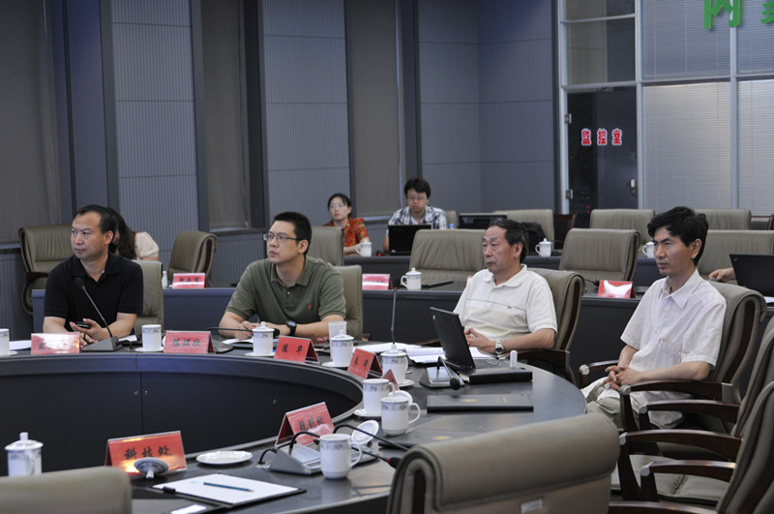
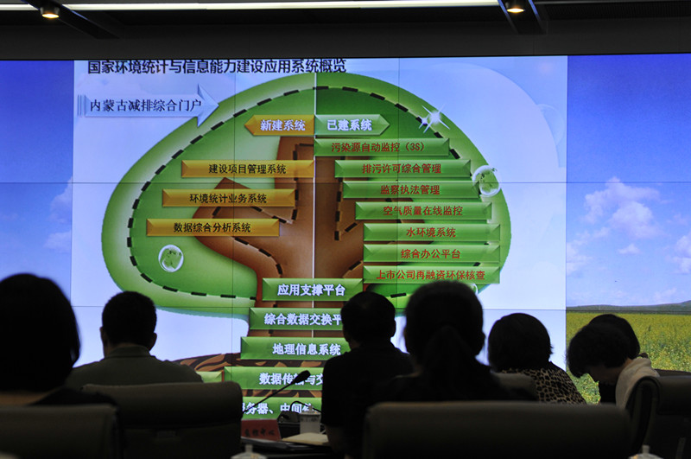
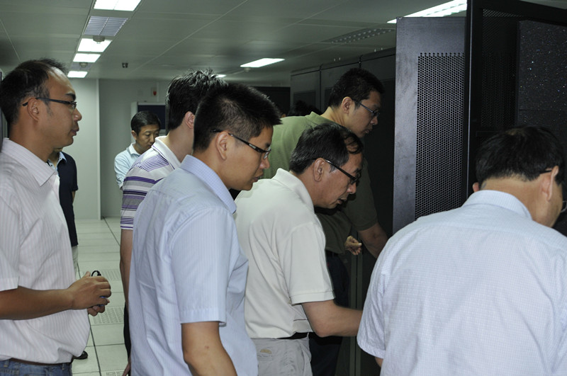

部项目管理办公室
2012年7月11日

